Zadatci – Crtanje u Pythonu (6. razred)
- Izradi program koji crta dva kvadrata. Prvi kvadrat je duljine stranica 200, vanjski bridovi su mu u crvenoj boji, dok mu je ispuna u žutoj. Drugi kvadrat je duljine 150, vanjski brid mu je zelene boje, dok mu je ispuna žute boje.
Rješenje | Nakon pokretanja

- Izradi crtež koji se sastoji od pravokutnika duljine stranica 200 i 80, trokuta duljine stranice 80 i peterokuta duljine stranice 100. Boja olovke je žuta, ispuna pravokutnika crvena, ispuna trokuta zelena, ispuna peterokuta plava.
Rješenje | Nakon pokretanja
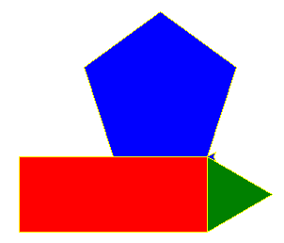

- Izradi zastavu Sudana. NAPOMENA: Prilikom bojanja elemenata koji se nalaze jedan u drugome uvijek ostaje ispuna onog koji je zadnji nacrtan.
Rješenje | Nakon pokretanja

- Izradi program koji crta 4. pravokutnika kao na slici. Duža stranica pravokutnika je 100, dok je dulja 60, boja olovke je crvena.
Rješenje | Bez dvostruke petlje | S dvostrukom petljom
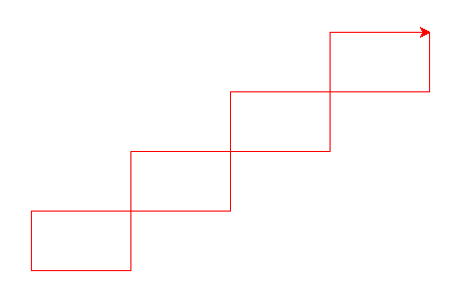

- Izradi program koji crta 4 trokuta kao na slici. Duljina stranice trokuta je 100. Zadatak se može riješiti s jednostrukom ili dvostrukom petljom.
Rješenje | Bez dvostruke petlje | S dvostrukom petljom
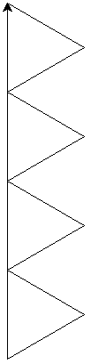

- Izradi program koji crta trokut(žuta ispuna, crveni vanjski rub), četverokut(plava ispuna, zeleni vanjski rub),peterokut(žuta ispuna, plavi vanjski rub) i šesterokut(pink ispuna, crveni vanjski rub) kao na slici.
Rješenje | Nakon pokretanja
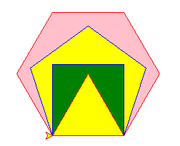

- Nacrtaj četiri trokuta koji su jedan od drugog razmaknuti za 90 stupnjeva (pravi kut) te tako tvore kvadrat u sredini. Duljina stranice trokuta je 150. Program napraviti uz pomoć dvije petlje.
Rješenje | Nakon pokretanja
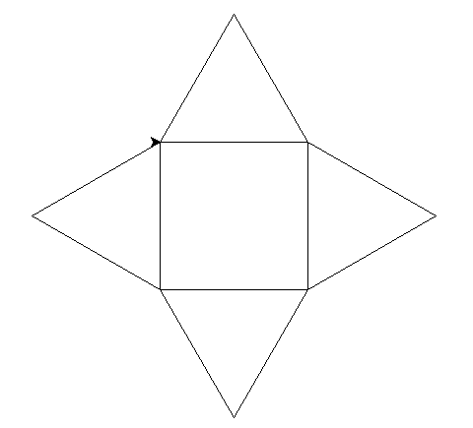

- Nacrtaj šest peterokuta koji su jedan od drugog razmaknuti za 60 stupnjeva te tako tvore šesterokut u sredini. Duljina stranice peterokuta je 100. Program napraviti uz pomoć dvije petlje.
Rješenje | Nakon pokretanja
